

Název projektu: | ZŠ Háj ve Slezsku – Modernizujeme školu
Číslo projektu: | CZ.1.07/1.4.00/21.3459
Oblast podpory: | Zlepšení podmínek pro vzdělávání na základních školách  Vzdělávání pro konkurenceschopnost  č. výzvy 21, prior. osa 7.1. Počáteční vzdělávání

Výuková oblast: | Člověk a jeho svět
Název materiálu: | VY_12_INOVACE_348
Ročník: | 2.
Sada: | Prvouka
Druh: | Pracovní list
Autor: | Mgr. Andrea Hamplová
Název: | Stěhovaví ptáci

Anotace: | Žáci znají stěhovavé ptáky, jejich jména, poznají je na obrázcích, znají jejich zbarvení, příbytky, způsob života
Datum vytvoření: | 10.4.2013
Datum ověření: | 18.4.2013


- Kteří ptáci se vracejí z teplých krajin? Vybarvi jejich tabulku:

slepice
čáp
vrána
sýkora

skřivan
vlaštovka
kos
kukačka
vrabec
bažant
divoká husa

špaček

- Doplň názvy ptáků podle obrázků a vymaluj je:
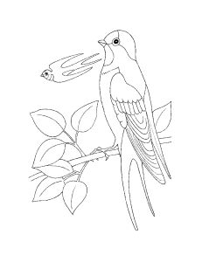 j _ ř _ _ _ a

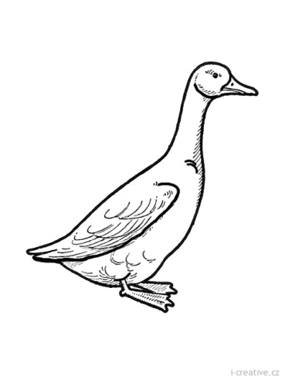 d i _ o _ á h _ _ a

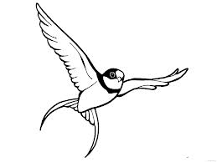 v _ _ _ _ _ v _ a
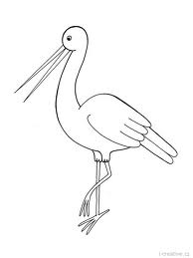 č _ _

š _ _ č _ k

- Která ptačí samička klade svá vajíčka do cizích hnízd?

___________________________________________

- Poznej hnízda ptáků:
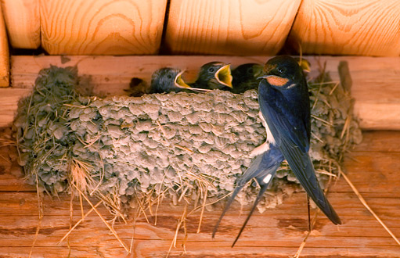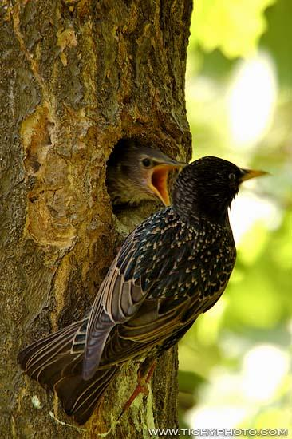
_______________________
_______________________________________
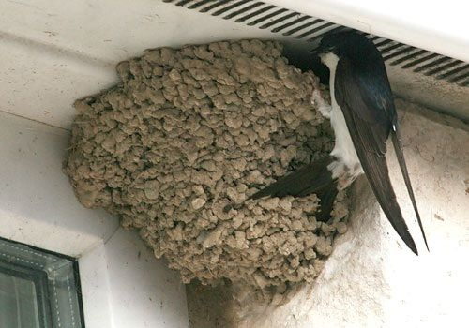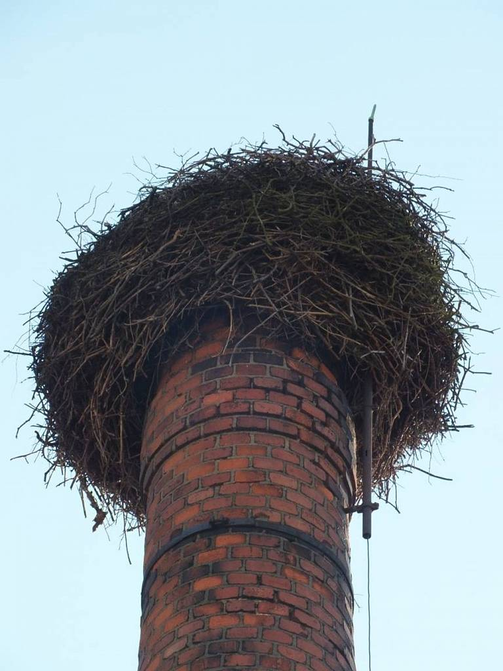
_____________________________ _____________________

- Napiš, kde hnízdí vlaštovka, sýkora, skřivan
____________________________ v dutinách stromů.
____________________________ na zdech pod střechami domů
____________________________ na zemi pod mezí

- Poznáš ptáka podle hlasu?
_________________________ čimčaruje.
_________________________ trylkuje.
_________________________ kráká.

Citace 2013-04-10 Obrazový materiál dostupný na:
https://www.google.cz/search?q=ji%C5%99i%C4%8Dka+omalov%C3%A1nka&hl=cs&source=lnms&tbm=isch&sa=X&ei=OUZlUav3HJGf7Abiz4DYAg&ved=0CAcQ_AUoAQ&biw=1366&bih=667#imgrc=H4UKl2_ZQ_k4MM%3A%3Bg3Uw_RuH6dVA2M%3Bhttp%253A%252F%252Fwww.celysvet.cz%252Fskin%252Fomalovanky%252Fnahled%252Fzvirata-ptaci-cap%252Faad0e74c466a59a896dcabec8edda215.jpg%3Bhttp%253A%252F%252Fdumy.cz%252Fmaterialy%252Fstahnout-material%253Ffile%253D45529%3B231%3B300
10.4.2013 13.03
http://www.i-creative.cz/2012/09/18/vlastovky/
10.4.2013 13.11
http://www.i-creative.cz/2012/03/14/capi-omalovanky/
10.4.2013 13.13
http://www.i-creative.cz/2012/03/21/husy-omalovanky/
10.4.2013 19.47
Klipart – www.office.microsoft.com
10.4.2013 19.54
http://www.ireceptar.cz/zvirata/ptaci/vlastovky-se-vraci-domu/
10.4.2013 20.01
http://www.tichyphoto.com/foto-ptaci/spacek-obecny/
10.4.2013 20.03
http://zverimex.kvalitne.cz/2011/05/Jiricka-obecna-Delichon-urbica.html
10.4.2013 20.05
http://tachovsky.denik.cz/galerie/oprava-hnizda-stribro.html?mm=4020247
10.4.2013 20.08
Textová dokumentace dostupná na:
PaedDr. Hana Mühlhauserová, PaedDr. Jaromíra Svobodová, PRVOUKA 2, učebnice pro základní školy, Nová škola, 2011

